Viatge a Palestina - agost 2009

Aquest estiu vaig anar a Palestina gràcies als viatges de coneixement que organitza Sodepau. El meu interès era conèixer de prop les condicions en què es troben els palestins i, sobretot, quines són les forces vitals que els permeten resistir aquesta situació i com s’organitzen per fer-ho.
Tot i que el viatge era força complet, tant en recorregut com en visites, anar a Palestina l’agost del 2009 volia dir anar només a Cisjordània, perquè l’entrada a Gaza estava prohibida.
I és que Palestina està feta de realitats ben diverses. La Palestina del 47 --la dissenyada pel pla de la Societat de Nacions que marcava el territori de dos estats, Israel i Palestina-- ha quedat molt lluny, engolida per Israel, i la Palestina actual només representa el 22% d’aquell territori, dividit a més en dues parts sense continuïtat: la franja de Gaza, un gran camp de concentració on la gent viu en una situació molt precària a causa del bloqueig i dels bombardejos israelians, i Cisjordània, un territori absolutament fragmentat per les colònies israelianes, pels murs i pels controls dels soldats.
Cal saber que la Cisjordània actual, en virtut dels acords d’Oslo de 1993, està al seu torn dividida en tres àrees: l’àrea A, que és de control total palestí i que representa només el 3% de tot el territori; l’àrea B, en què els afers interns són controlats pels palestins i la seguretat per Israel, i que representa el 27 % del territori, i l’àrea C, en què el control és totalment d’Israel, cosa que a la pràctica vol dir que els palestins no hi poden conrear ni construir, només pasturar cabres, això sí, a una distància de seguretat dels assentaments jueus. I aquesta àrea és el 70 % de Cisjordània. En aquesta situació, parlar del futur estat palestí és, com a mínim, utòpic.

I quina és la normalitat que es pot viure a Cisjordània en aquestes condicions? Vaig aprendre que pot ser normal tenir algun familiar mort per l’exèrcit enemic; o haver passat els millors anys de la vida a les presons israelianes; que pot ser normal que els germans visquin separats per un mur o que les persones siguin expulsades de casa seva.
La normalitat a Cisjordània és que no puguin disposar dels seus recursos, perquè és l’estat ocupant qui en disposa; això sí, sense cap contraprestació a canvi, sense donar cap tipus de servei. Així, sense cap autonomia econòmica, sense cap possibilitat de planificació, sense saber mai si els deixaran conrear les seves terres, o comercialitzar els seus productes, utilitzar la seva aigua o desplaçar-se pel territori, sense feina --la taxa d’atur arriba al 80 %--, o, si es treballa, sense saber si es cobrarà a final de mes –Israel fins i tot bloqueja els diners de l’Autoritat Nacional Palestina--, com es pot tirar endavant un país?
La normalitat a Cisjordània implica haver d’acceptar l’existència d’un mur que no és només físic, ja que els murs acaben penetrant tant la vida de la gent que l’esmicolen i l’estrenyen cada dia una mica més. Són murs dels quals els palestins no poden sortir sense permís, però que els soldats israelians poden traspassar sempre que volen per fer els seus assassinats selectius. De fet els palestins creuen que els murs, juntament amb els assentaments, s’han construït més per separar-los entre si que no pas per separar-los d’Israel.

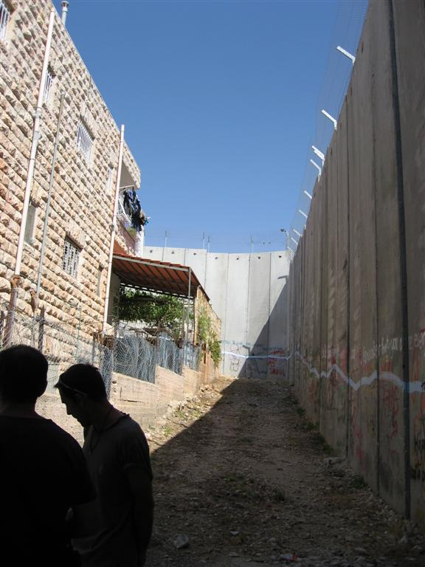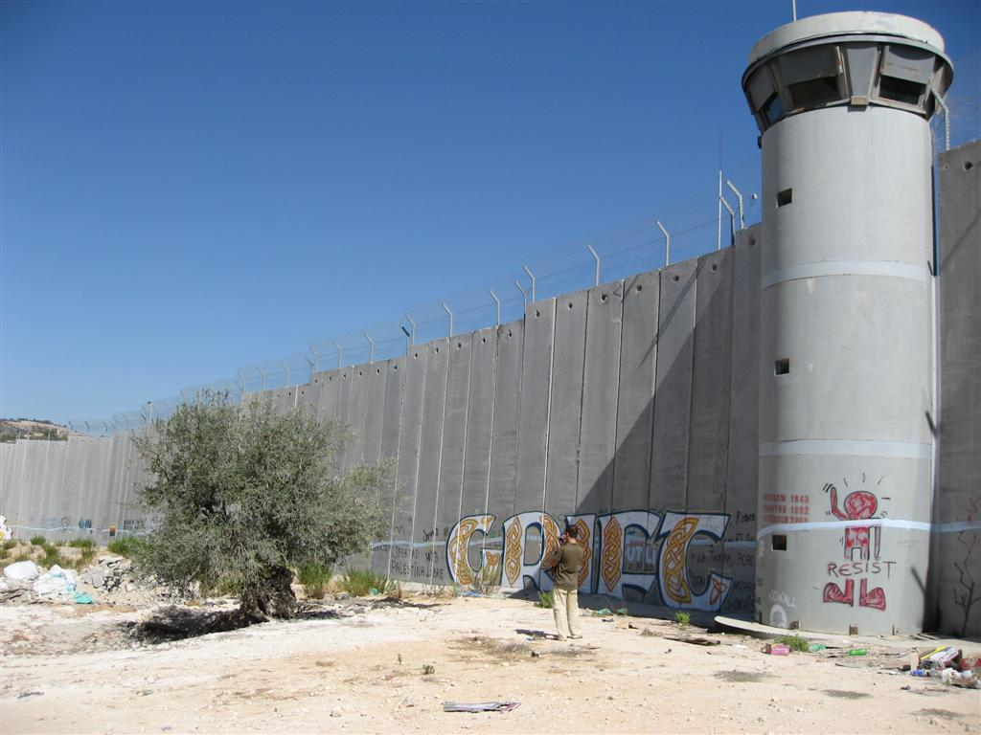

I en aquesta Cisjordània on les prohibicions i les humiliacions són el pa de cada dia, els palestins viuen malgrat tot amb l’esperança de construir un futur, reconstrueixen el que els tiren a terra, inicien projectes, reben solidaritat d’arreu del món i no tiren la tovallola. I, per damunt d’aquest caos, mantenen el somriure.

El viatge que vam fer per Cisjordània és ple d’imatges, de vivències i de testimonis que colpeixen. Però al costat del sofriment sempre trobem una acció solidària, una mostra de l’esforç de la gent per tirar endavant. Faré unes breus pinzellades del recorregut que vam fer i algunes de les històries que vam conèixer.
Un dels primers llocs que vam visitar va ser Hebron, una zona de vinyes, rica en aigua. Sota de les seves terres hi ha un gran oceà subterrani. Però l’aigua a Hebron, com arreu de Cisjordània, no la controlen els palestins: 3 dels 4 pous que s’han fet per extreure l’aigua d’aquest oceà estan controlats per Israel. Les teulades de les cases, com a tot Palestina, són plenes de dipòsits per emmagatzemar l’aigua, perquè mai no se sap quins dies els obriran l’aixeta.
La situació a la ciutat d’Hebron és dramàtica. Des del 1967, el casc antic està controlat per 400 colons jueus radicals. Són colons que van armats i que han anat expulsant els antics habitants palestins de les seves cases per la força, protegits a més per 2.000 soldats de l’exèrcit israelià. La raó que justifica l’ús de la violència contra la població local és que a la ciutat hi ha la tomba del patriarca Abraham, sagrat per a jueus i musulmans.
Hebron és una ciutat mil·lenària que tenia una gran vida comercial. Avui dia, en el barri antic hi ha més de 100 carrers tallats --per checkpoints, per blocs de formigó, per portes metàl·liques…-- que impedeixen la lliure circulació dels seus habitants--, les botigues plenes de vida del mercat han anat quedant buides i els edificis en ruïnes abunden.
Visitem una família àrab que s’ha quedat a la zona –sempre són els més pobres els que es queden, els que no tenen enlloc on anar— i que pateix les agressions constants dels colons: la dona ens explica que els tiren pedres, que els van cremar la casa i va morir el seu fill de 3 anys, que van impedir el pas de l’ambulància quan anava a l’hospital a donar a llum i així va perdre un altre fill. I aquest és el pa de cada dia per a moltes famílies.
Dins d’aquest panorama desolador, la mostra solidària a Hebron la constitueix el Hebron Rehabilitation Comittee, una organització creada amb el suport de diversos països, entre els quals Espanya, per rehabilitar el casc antic i promoure la tornada dels seus habitants. El projecte ha permès fins al moment el retorn de 4.500 palestins a les seves llars.

El centre d’operacions del nostre viatge és Betlem, on ens hostatgem la major part dels dies. A Betlem, un mur immens encercla tota la ciutat i la seva gent. Ens expliquen que ja gairebé ningú no pot desplaçar-se a la veïna i germana ciutat de Jerusalem, a pocs quilòmetres de distància, sense permís –un permís difícil d’aconseguir i absolutament arbitrari--. Així moltes persones s’han quedat sense feina, però també sense poder anar als hospitals i ni tan sols als tradicionals aplecs a les ermites veïnes. I a més de permís també s’ha de tenir paciència per suportar les cues que s’eternitzen en els controls –cosa que vam viure-- i per guanyar el pols al menyspreu dels soldats.
Vam veure nens que corrien de cua en cua com si es tractés d’un joc, a veure si podien passar amb nosaltres, que com a estrangers teníem privilegis, fins que un soldat amb la metralleta per davant es feia càrrec de buscar els seus familiars que havien quedat uns quants metres endarrere; vam veure dones que quan sortien per fi del control no sabien si continuar el seu viatge o si tornar enrere, perquè ja havien fet tard a la visita del metge.
Els habitants de Betlem, un 80% dels quals són cristians, vivien bàsicament del turisme. Només l’artesania de la fusta d’olivera, principalment amb motius nadalencs, donava feina a més de 40.000 persones. Però ara pràcticament no hi arriba cap turista i, tal com reflecteixen ja alguns pessebres que incorporen el mur a la típica estampa del naixement, en el Betlem actual els pastors ja no podrien anar a veure el naixement de Jesús.
Als afores de Betlem vam visitar una casa encerclada gairebé completament pel mur, envoltada de formigó i de vigilància per quatre bandes, tres a terra i una al sostre. La família ens explica que ni tan sols poden pujar al terrat de casa seva, sota amenaça de presó. Perquè els murs no són només una paret de pedra, sinó un munt d’ulls de soldats vigilant tot el que es mou a banda i banda. I aquí també controlen que els jueus puguin visitar una tomba, la de Raquel, encara que això impliqui destrossar la vida de famílies senceres.
Però també aquí trobem la solidaritat. En aquesta casa, que abans també era un punt de venda de pessebres, ara hi arriba només el turisme solidari, els qui com nosaltres volen conèixer la situació del país. I aquest turisme va creixent amb agències palestines com l’Alternative Tourism Group, que amb base a Betlem organitza estades i rutes alternatives.

Prosseguim el viatge cap a Jerusalem i ens continuem sorprenent. Sorprèn que una ciutat tan bonica com Jerusalem, reivindicada com a santa per tantes religions, sigui el paradigma de la intolerància i la divisió.
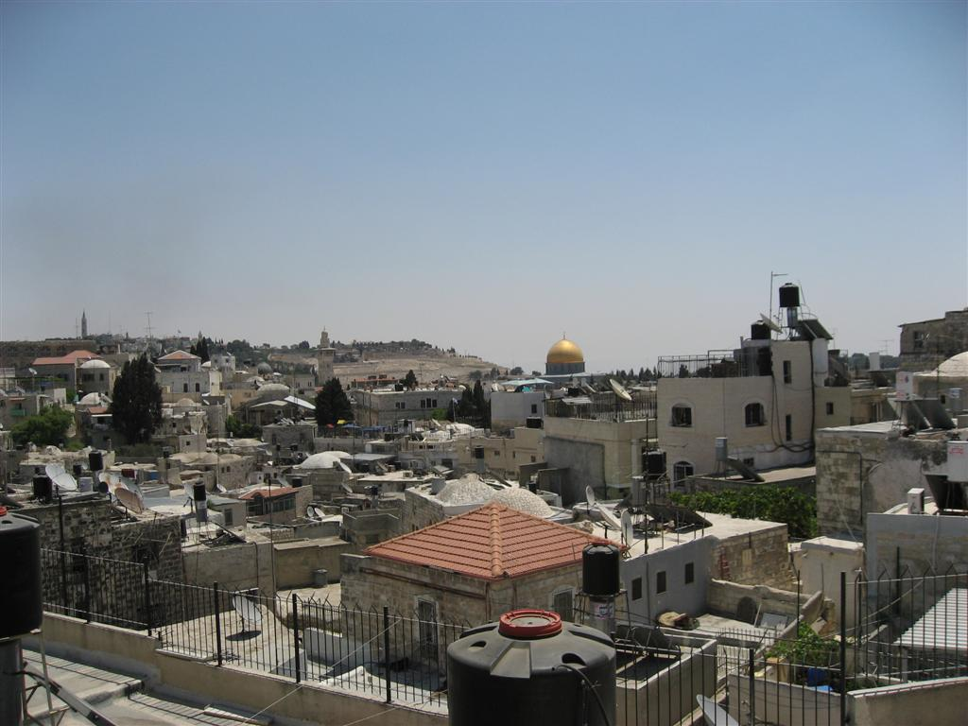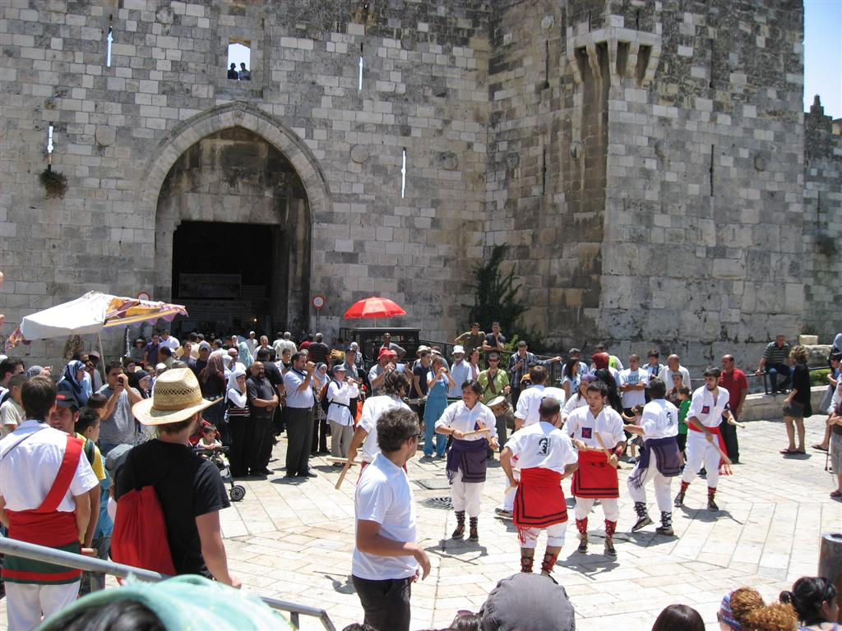
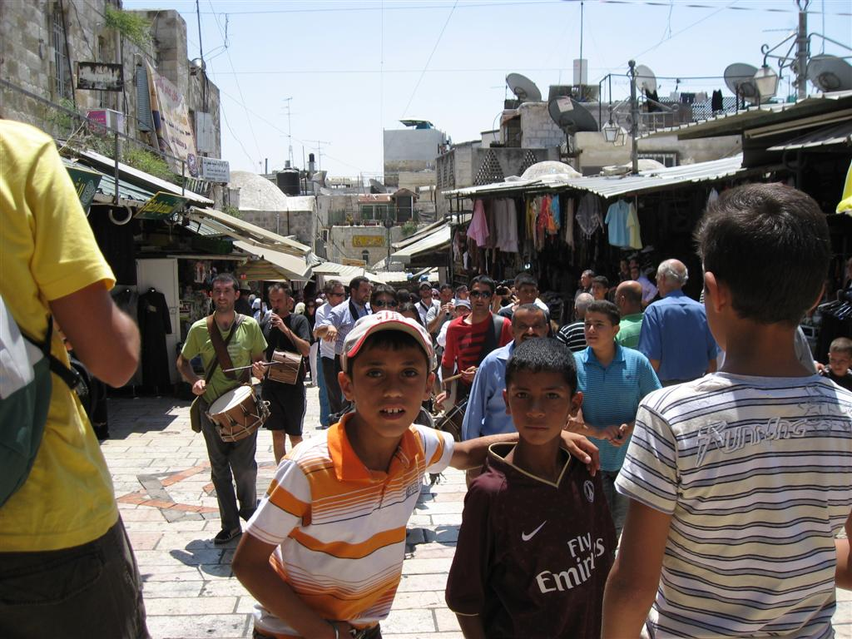

També aquí, per fer fora els palestins de les seves cases i de les seves propietats, tot està permès: malgrat que paguen impostos com els israelians, els seus barris no tenen cap servei i se’ls nega sistemàticament el permís per reconstruir les cases. Així, els barris àrabs es van deteriorant de mica en mica, i si algú fa una reparació clandestina, la seva casa és derruïda immediatament. També aquí, incomprensiblement, les antigues tombes jueves s’utilitzen com a motiu per expulsar els palestins dels barris on viuen, com passa a Silwan.
També aquí s’han construït muralles al barri àrab que separen famílies que abans vivien de costat i ara necessiten demanar permís i fer un munt de quilòmetres per poder-se veure. També aquí Israel ha construït un gran assentament per separar els palestins, el de Maa’le Adumin, amb cabuda per a 90.000 colons. Aquest assentament envolta Jerusalem Est, que és el barri àrab de la ciutat, i parteix el nord i el sud de Cisjordània.
Els assentaments, que són il·legals com gairebé totes les pràctiques que Israel duu a terme a Palestina, funcionen com a mecanisme de separació i disgregació, com el mur. Aquí vindran a viure-hi jueus d’arreu del món, en cases pràcticament regalades, llocs de treball garantits i gaudint de múltiples avantatges.
Finalment, en aquesta bonica i castigada ciutat, també podem sentir l’alè de la solidaritat de la mà dels bastoners de Catalunya i de la brigada de músics catalans a Palestina, que actuen en diversos punts de la ciutat en col·laboració amb músics palestins. I és que aquest estiu Jerusalem ha estat escollida capital cultural del món àrab i se celebren diversos esdeveniments a la ciutat, per la qual cosa molts col·lectius catalans i d’arreu del món hi han volgut fer sentir la seva presència.

En qualsevol punt de Cisjordània es pot veure com Israel executa lentament el seu programa de colonització, amb un objectiu que ja va començar a les guerres del 48 i del 67: l’espoliació d’un poble i la neteja ètnica.
I així, viatjar pel territori palestí és veure carreteres construïdes exclusivament per als colons dins dels territoris ocupats, mentre que als palestins se’ls neguen els permisos per fer-les i se’ls tallen i inutilitzen les que ja tenen; es veure com comença a desaparèixer el bonic oasi de Jericó, l’única zona verda del desert de Judà, que aviat deixarà de ser-ho perquè l’aigua se’n va a l’assentament jueu que hi han construït al costat; és veure com per construir un canal que porti l’aigua del Mar Roig al Mar Mort i ampliar així els assentaments i l’oferta turística, Israel ha confiscat darrerament 140.000 dunams de terreny, que representa un 2% de tota l’àrea de Cisjordània; és veure com els colons, mentrestant, fan la feina bruta: contaminen les aigües amb les seves indústries, agredeixen la població perquè no puguin collir les olives o cuidar dels conreus, els assetgen per obligar-los a marxar, els disparen…

Palestina no es pot acabar d’entendre sense visitar els camps de refugiats. Hi ha 5.000.000 de refugiats palestins arreu del món, bona part dels quals als camps de Gaza –on un 70 % de la població és refugiada— i Cisjordània, però també al Líban, Síria i Jordània, i arreu del món. Són els palestins expulsats per Israel de les seves llars durant les invasions de 1948 i 1967 i que viuen als camps esperant el retorn a casa seva, tal com l’ONU els va garantir. Les seves condicions de vida són molt precàries, ja que les Nacions Unides, que estan obligades a mantenir-los, cada cop hi destinen menys recursos: l’educació i la sanitat estan massificades, la majoria de la població es troba a l’atur i molts depenen per menjar de l’ajuda internacional.
Concretament, visitem Deheisha, un camp als afores de Betlem on 13.000 persones malviuen en menys d’1 km². El camp es va construir el 1945, i malgrat que les famílies van anar creixent, no es va poder expandir, ni tan sols per la teulada, fins als acords d’Oslo de 1995. Mentrestant, les condicions imposades per Israel van ser molt dures, ja que els israelians volien que els refugiats en marxessin i els feien la vida impossible. Per no perdre l’estatus de refugiat i el dret al retorn a casa seva, ells van resistir durant molt de temps una situació dramàtica: no tenien infraestructures d’aigua ni electricitat i quan hi havia toc de queda, de 7 de la tarda a 7 del matí, no podien ni sortir per anar al lavabo –n’hi havia 1 per cada 1000 habitants--. Una vegada el toc de queda va durar 48 dies. També ens expliquen que el camp va estar tancat amb filferro espinós durant deu anys, amb l’únic accés d’una porta giratòria. Després de sentir aquesta història és fàcil d’entendre les paraules d’en Shadi, el nostre interlocutor: “sé que per a la meva filla, com per a molts habitants de Deheisha, els límits del camp de refugiats poden ser els límits del món”.
Aquí a Deheisha hi ha un Centre Cívic per a nens i joves, lloc de trobada, formació, biblioteca i intercanvi. Aquesta vida associativa i les persones que hi treballen i la fan possible és la llum que il·lumina la nit del camp.

També visitem Asker, un dels tres camps de refugiats que hi ha a les rodalies de Nablus. Nablus és una de les ciutats més importants de Cisjordània i un dels focus de la resistència palestina. Envoltada de colònies per totes bandes, la seva rica vida comercial es veu escanyada pels controls i les restriccions israelianes.
Al camp d’Asker ens expliquen que porten tres anys sense fons, ja que l’ONU no pot pagar els sous perquè no disposa de recursos. També han vist retallats altres ingressos internacionals des que Hamas va guanyar les eleccions, amb l’excusa que servien per finançar el terrorisme. Així, els empleats treballen sense cobrar, l’escola està tan saturada que han de fer dos torns i la majoria de la població viu sota el llindar de la pobresa.
El camp sols pot subsistir gràcies a l’acció dels voluntaris: parlem, per exemple, amb els qui dediquen el seu temps a oferir activitats als més petits en els casals d’estiu perquè no es passin el dia al carrer, amb els que treballen al Centre de Rehabilitació per a discapacitats i amb els que organitzen sessions per a nens amb problemes de lectoescriptura. Com a molts llocs de Palestina, aquí també la resistència s’entén com a acció cultural i educativa.

El darrer camp de refugiats que visitem és el de Jenin. Però primer, a la ciutat, visitem Hakoura, un Casal d’Associacions que té com a objectiu potenciar l’economia local i reforçar el teixit social i cooperatiu. Així, els eixos de les seves activitats són la formació, el comerç just i el turisme solidari.
Ens expliquen que la zona de Jenin és una zona agrícola on es troben el 30% de les terres conreades de Palestina. Però ara només poden conrear el que els deixen els israelians. I per molts motius: un dels motius és que les colònies han començat a produir alguns dels conreus típics d’aquí, com ara xampinyons, taronges, llimones i plantes aromàtiques, i no hi poden competir.
Però hi ha altres motius: tampoc no poden conrear síndries ni melons per l’escassetat d’aigua, ja que aquesta depèn de les colònies del voltant i s’ha de pagar als israelians. Només hi ha un pou per a Jenin, que sempre té problemes tècnics, i no els deixen reparar-lo ni construir-ne cap més. Altres motius són que per arribar a les terres de conreu han de travessar disset checkpoints, que el mur ha partit la terra dels camperols i que per anar a collir olives necessiten demanar permís, i només donen permís als vells i als nens, que no hi poden anar sols.

Si aquestes explicacions no ens havien semblat prou dures, visitar el camp de refugiats de Jenin va ser anar a un dels indrets palestins que va patir més la 2ª Intifada. L’abril del 2002, el camp va ser el centre dels bombardejos israelians durant 15 dies consecutius, que van causar centenars de morts i ferits, la destrucció de gairebé 500 cases i molt de patiment psicològic.
En el camp de Jenin parlem amb un infermer que ens explica l’horror d’aquells dies: com que els carrers del camp eren estrets i els tancs israelians no hi podien passar, van acabar enviant buldòzers que van passar per damunt de les cases sense donar temps a evacuar-les; després, van moldre les runes perquè ningú no sabés on havia estat casa seva. A ell, com a sanitari, se li va prohibir el pas de l’ambulància per anar a buscar els ferits, i fins i tot es va arribar a disparar a les sales d’operacions. A Jenin no es va permetre l’entrada per anar a buscar els morts fins al cap de molts dies, i fins fa només dos mesos l’exèrcit encara entrava per la nit a buscar-hi gent. Per això no és d’estranyar que el lema d’aquest camp de refugiats sigui encara avui dia “No oblidem”.
Aquest és el nom de l’associació de dones amb qui parlem, “Not to forget”, que es va fundar arran de la destrucció del camp per donar sostre i menjar als qui van quedar desvalguts. És un centre per no oblidar, per parlar del que va passar i per donar assistència. Tenen projectes d’atenció psicològica, de sanejament de l’aigua, de costura i de fabricació de productes artesanals. Ens expliquen que volen donar mitjans a les dones perquè siguin autònomes. També tenen una biblioteca per als infants, reforç escolar, etc. I el que aconsegueixen amb la seva acció és fer créixer encara que sigui una engruna d’esperança enmig del dolor.

Perquè vivim molt de dolor en aquests camps de refugiats, un dolor antic, que ve de lluny: perquè aquests són els habitants de l’antiga Palestina, la del 47, la que l’any 1948 va ser envaïda per Israel, que va destruir més de 500 pobles. Visitem un d’aquests pobles, Nazariya, on la memòria encara és viva. Un antic habitant del poble, el senyor Badr, ens explica que el poble va ser derruït i les terres confiscades. A molts pobles, els habitants van ser expulsats o assassinats i les famílies, separades. Ell, que es va refugiar en un poble veí, no ha tornat a veure mai més la seva germana, que es va refugiar al Líban. Escoltem el record d’aquest testimoni en el mateix no-res que ara queda del poble, mentre que al fons destaca una imatge que com a mínim resulta incomprensible: una mesquita envoltada de filferros, un edifici que no s’ha derruït perquè es considera patrimoni històric, però al que s’ha buidat de sentit perquè ningú no s’hi pot acostar a fer-hi cap pràctica.

Mentrestant, els palestins que no van poder fugir i es van quedar –un 15 % de la població original-- a Natzaret, a Acre, a Haifa, a Jaffa… sobreviuen com poden dins l’estat israelià. Visitem Natzaret. Aquí la població àrab encara és majoritària (60 %) i ocupa el barri antic de la ciutat. I Jaffa, on van passar de viure-hi 120.000 persones a quedar-ne només 3.600 en només dues setmanes. I Acre, on el centre antic, ocupat encara per palestins, ha atret la mirada voraç de la indústria turística i la població corre el perill de ser expropiada en massa.

A Haifa vam visitar Baladna, una associació que treballa per ajudar a prendre consciència política a la joventut àrab. Perquè la població àrab que forma part de l’estat d’Israel està absolutament discriminada: els seus drets són constantment ignorats i no disposen dels mateixos recursos que la població jueva. Les escoles àrabs, per exemple, disposen d’un 20 o un 30% menys de recursos que les escoles israelianes. Però no tot és només qüestió de recursos: ens expliquen que a l’escola els nens aprenen la història i la política des del punt de vista israelià i sionista, i que a casa tampoc no reben cap altra versió perquè els pares, testimonis i supervivents de la Nakba, no els ho expliquen per por de represàlies. I l’àrab es perd perquè a la societat israeliana tot s’ha de fer en hebreu i tampoc no permeten que hi hagi cap universitat àrab. Així, Israel pretén esborrar progressivament els trets d’identitat dels habitants palestins (llengua, història, cultura…).. T
També ens van parlar d’algunes lleis discriminatòries, com la de reunificació familiar, que no permet que un matrimoni de palestins pugui viure a Israel, encara que un dels dos sigui d’aquest país, i, per descomptat, de la llei que impedeix el retorn dels antics habitants palestins a casa seva. Ens van parlar de la degradació dels barris àrabs, de la dificultat de tirar endavant negocis pels impostos discriminatoris que se’ls apliquen, de l’elevat índex d’atur… Però el tema principal són les terres: el 93% de les terres són de palestins i hi ha documents que ho certifiquen, però Israel les ha ofert en venda al sector privat i només poden comprar-les ciutadans jueus.
Davant d’aquesta situació, és encoratjador que hi hagi projectes com els que impulsa Baladna per recuperar la identitat palestina. Baladna entrena líders universitaris, fa campanyes als instituts contra la violència i per impulsar la llengua àrab, edita diccionaris àrab-hebreu, promou tallers i activitats culturals per a joves i organitza programes d’intercanvi amb estudiants d’altres països.

Crec que a Palestina hi ha moltes coses difícils d’entendre. Però en el meu viatge també he trobat quines són les coses que fan suportable aquesta situació, coses que he admirat perquè he vist un poble que lluita contra l’adversitat, que no es rendeix, que s’organitza per tirar endavant.
A Ramallah, la capital de Cisjordània, una ciutat de 200.000 habitants en què el ritme de creixement és dels més elevats del territori –entre altres raons perquè és un dels pocs llocs en què Israel permet construir—vam visitar la seu de les ONG palestines d’esquerres. I allí els comitès de salut –Health Work Committees—, en els quals multitud de voluntaris treballen per proporcionar serveis de salut a la població, uns serveis que constitueixen actualment una part essencial del sistema sanitari d’atenció primària -- 30%-- i que són els únics de què es disposa en àmplies zones del país.
Com ens va comentar Shada, la seva directora, tenen molt clar que la sanitat té una relació directa amb els drets econòmics i socials de les persones.
Treballen en salut i desenvolupament des del 1985, ja que aquests serveis sota el control israelià eren mínims. Però cada dia han d’atendre noves dificultats. Ara disposen de divuit centres, un hospital general i una maternitat, però també d’un equip de sanitat mòbil per poder desplaçar-se a llocs aïllats a causa dels murs, els checkpoints i la geografia. També tenen en projecte la construcció d’una altra maternitat a la vall del Jordà, entre Nablus i Jenin, perquè és en aquesta zona on més dones --o els seus nadons-- han mort quan anaven a donar a llum. Ens expliquen que un total de 75 dones palestines han parit als checkpoints.
També tenen prevista la construcció de dos hospitals més, un a Betlem, on la majoria d’habitants troben dificultats per desplaçar-se als hospitals israelians, i un altre a Gaza. Altres eixos importants del seu programa són la salut de les dones, l’atenció psicològica, el treball social i d’integració i els programes de salut infantil. Creuen que a causa de l’ocupació i la cultura, les dones, els infants i els discapacitats són els més desafavorits.
Però aquí res no és fàcil. Es troben amb moltes dificultats, per exemple, per treballar a Jerusalem: des del 2002 els israelians els han tancat 30 centres per motius polítics, òbviament amb la intenció d’afeblir qualsevol estructura àrab que funcioni a la zona.

També a Ramallah vam visitar l’organització Defence for Children International, una organització que treballa per defensar els drets dels menors. Des de l’any 2000 Israel ha detingut 6.500 nens palestins, la majoria acusats d’haver llençat pedres. Aquests nens pateixen maltractaments des del mateix moment de l’arrest i, en alguns casos tortures, passen mesos i anys a les presons israelianes sense poder rebre la visita dels seus familiars, i finalment són jutjats per tribunals militars.
Davant d’aquestes violacions dels drets humans, l’Ahyed, el nostre interlocutor, ens explica que la missió de l’organització consisteix a fer complir les lleis internacionals en la matèria. Amb aquest objectiu, treballen en diversos àmbits: en l’àmbit legal, proporcionen defensa als nens palestins davant dels tribunals israelians i lluiten perquè es modifiquin algunes lleis –Israel, per exemple, considera que un nen israelià ho és fins als 18 anys, mentre que un nen palestí només ho és fins als 16--; en l’àmbit social, tenen programes de mobilització perquè els joves coneguin els seus drets; i a nivell divulgatiu, recullen documents i duen a terme programes per elevar la consciència de la comunitat internacional.
L’Ahyed ens comenta que el 65% dels nens palestins pateixen estrès post-traumàtic. Aquesta és una altra conseqüència important de l’ocupació: les seqüeles psicològiques que pateixen nens i adults.

I visitem altres organitzacions, algunes de les quals treballen per la pau en aliança amb pacifistes israelians, com Combatants for Peace. És admirable veure com molts palestins, com Suleyman, el nostre interlocutor, malgrat haver passat llargs anys de la seva vida a les presons israelians, creuen en l’entesa i aposten per la via del diàleg com a única solució al conflicte.
La societat palestina també s’alia amb activistes israelians en la seva lluita per una informació veraç, en organitzacions com ara l’Alternative Information Centre.
Perquè és admirable l’equanimitat dels palestins que he conegut, persones que són prou conscients per no identificar els jueus com l’agressor, sinó només una part d’aquest poble, els sionistes. De fet, segons ens va comentar el nostre guia a Jaffa, els palestins i els jueus es consideren cosins germans, ja que ells sempre havien conviscut amb els jueus àrabs. Però l’arribada dels jueus europeus va comportar el procés de colonització i l’entrada del sionisme.

Vam visitar altres associacions. De fet, és admirable tota aquesta xarxa associativa, com si davant de qualsevol problema hi hagués sempre la voluntat de superar-lo. És admirable veure com els palestins, malgrat les dificultats, creuen en la seva supervivència com a poble i en el valor de l’educació, la salut i la cultura com a resistència a l’ocupació.
I al costat d’aquesta resistència, cal admirar l’acció dels grups de voluntaris que vénen d’arreu del món per defensar les poblacions palestines i que actuen com a escuts humans enfront de les contínues agressions dels colons, cal aplaudir les organitzacions d’arreu del món que no són indiferents al patiment del poble palestí i els fan arribar el suport i l’ajuda.
I és tan admirable veure la resolució del poble palestí per resistir la injustícia com entranyable és sentir la calidesa de la gent, la seva mostra de gratitud i d’amistat per tots aquells que no els hem oblidat. Perquè cadascú dins de les seves possibilitats, amb el nostre granet de sorra, ja sigui amb els viatges per conèixer la seva realitat, amb els camps de treball, amb les col·laboracions amb entitats de suport o amb les mostres de solidaritat al nostre país, els donem un regal que per a ells és molt valuós: la confiança que farem sentir la seva veu, la certitud que no estan sols. I aquesta certitud, per a ells, té un valor inestimable.

1 dunam equival a 1.000 m²
Nakba és una paraula àrab que significa “desastre” i que es fa servir per designar l’èxode palestí que va tenir lloc arran de la invasió israeliana de 1948.

